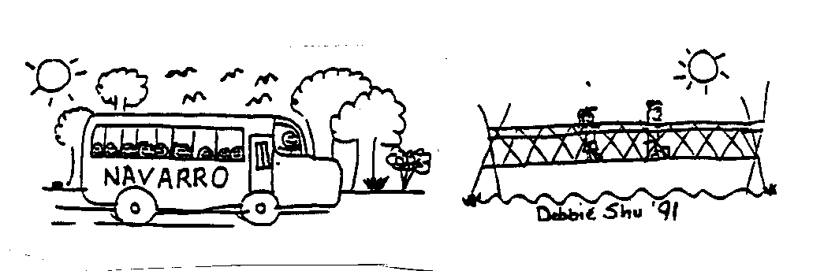
Lista de Sugestiones de Materials para El Campo

Fechas del campamento: sabado, 29 de abril hasta el viernes, 5 de mayo

- Cepillo para dientes y pasta
- Jabon de bano y un paquete de plastico para envolverse
- Un paquete para la ropa sucia (un paquete grande de plastico o una funda de almohada)
- Chapstick (para los labios)
- Saco de colchon para dormir
- Dos toallas
- 3 pares de zapatos (tennis, botas para andar, etc. - el segundo par se necesita en caso de que se moja el otro par)
- Ropa interior/camisetas
- Camisa gruesa (2)
- Calcetines – 6 pares
- Manta – muy importante porque se pone frio de noche
- Pantalones (3 pares)
- Chaqueta
- Toallita de bano
- Colchon de dormire, o almohadilla de goma para servir de aislamiento
- Calzones cortos o traje de bano
- Linterna electrica
- Locion de crema para portejerse del sol
- Almohada

POR FAVOR MANTENGAN UN INVENTORIO DE LAS COSAS DE SU HIJO/HIJA Y PONGALES UNA ETIQUETA EN LA ROPA QUE LLEVARAN AL CAMPO

ABSOLUTAMENTE NO-NO'S:
Radios/Ipods T.V.'s Dulce o goma (de cualquier clase)
Cualquier aparato de electrecidad o objetos de batterias que hagan ruido

